姓名： | （ ） |  | 班別： |  |  | 日期：
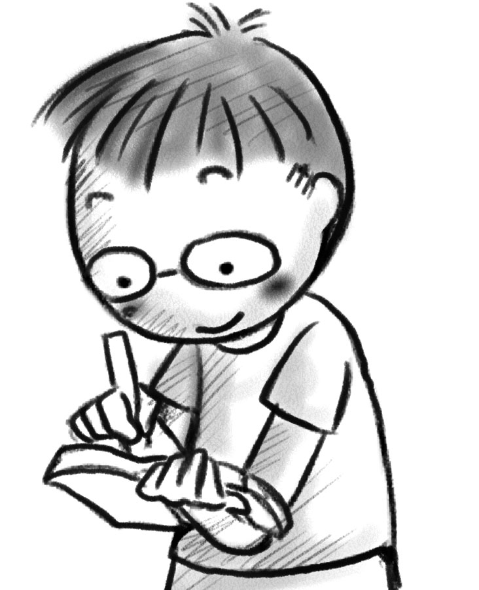
請參考《森林裏的變色蜥蜴》，構思你的故事，並完成下表。

題目 | 《森林裏的變色蜥蜴》 |  |  | 我的寓言：
地點
角色 | 三隻蜥蜴
所遇困難
解決方法 | - 改變環境：
解決方法 | - 轉換環境：
解決方法 |  | 搬家
解決方法 | - 改變自己：

